Título

Autor

Máster en Investigación en Informática, Facultad de Informática,

Universidad Complutense de Madrid



Trabajo Fin Máster en Sistemas Inteligentes

Fecha

Director:

Director/Colaborador

Autorización de Difusión

Autor

Fecha

El/la abajo firmante, matriculado/a en el Máster en Investigación en Informática de la Facultad de Informática, autoriza a la Universidad Complutense de Madrid (UCM) a difundir y utilizar con fines académicos, no comerciales y mencionando expresamente a su autor el presente Trabajo Fin de Máster: “Simulación basada en agentes de tráfico aéreo”, realizado durante el curso académico 2010-2011 bajo la dirección del Dr. Rubén Fuentes Fernández en el Departamento de “Ingeniería del Software e Inteligencia Artificial”, y a la Biblioteca de la UCM a depositarlo en el Archivo Institucional E-Prints Complutense con el objeto de incrementar la difusión, uso e impacto del trabajo en Internet y garantizar su preservación y acceso a largo plazo.

Resumen en castellano

[Enter abstract here, no longer than 350 words. Be sure to retain the Section Break below.]

Palabras clave

Resumen en inglés

[Enter abstract here, no longer than 350 words. Be sure to retain the Section Break below.]

Keywords

Índice de contenidos

Autorización de Difusión iii

Resumen en castellano v

Palabras clave v

Resumen en inglés vi

Keywords vi

Índice de contenidos 7

Tabla de Figuras 8

Agradecimientos 9

Introducción 11

Conceptos básicos de navegación aérea 13

Estado del arte 15

Factores humanos en aviación 15

Simulación y Gestión de Tráfico Aéreo 17

Trabajos de investigación sobre UAVs 19

Requisitos del Sistema 20

Infraestructura y desarrollo 21

Plataforma 22

Especificación 23

Módulo de lógica 24

Visualización 24

Controlador 24

Casos de estudio 24

Discusión 24

Conclusión y trabajo futuro 25

Bibliografía 26

Glosario 29

Tabla de Figuras

Figura 1: Casos de Uso

Figura 2: Diagrama de Objetivos

Figura 3: Estado Mental "FlightPlanner"

Figura 4: Tarea de Crear Planes de Vuelo

Figura 5: Diagrama de Interacción Para Recibir el Plan de Vuelo Inicial

Figura 6: Creación del Estado Mental Inicial del Piloto

Figura 7: Diagrama de Actividad General

Figura 8: Comprobación de la Hora de Salida del Vuelo

Figura 9: Interacción para Arrancar el Avión

Figura 10: Descomposición del Plan de Vuelo

Figura 11: Tiempo de Creación de las Decisiones

Figura 12: Creación de las Decisiones

Figura 13: Diagrama de Actividad Evitar Conflicto

Agradecimientos

The Acknowledgement page is optional. If you include it, retain the Acknowledgements heading and enter your text here. If you do not include it, delete the entire page. Be sure to retain the Page Break that occurs after the List of Table page above.

# 

Introducción

La navegación aérea engloba un conjunto de técnicas y procedimientos, como planificación, grabación y control de los movimientos de la aeronave, que permiten conducirla eficientemente a su destino. Pilotar con éxito una aeronave implica pilotarla desde un punto a otro siguiendo una serie de pasos intermedios sin poner en peligro la seguridad de las personas que se encuentran a bordo o en tierra. Además hay que tener en cuenta restricciones adicionales como las leyes vigentes para la navegación aérea, las características de la aeronave o la optimización del consumo de combustible. De hecho un gran hándicap en la navegación aérea es que, por un lado, las aeronaves están limitadas por la cantidad de combustible que pueden llevar y una vez consumido este no pueden quedarse estacionadas esperando un posible rescate. Por otro lado, una colisión de una aeronave puede, muy probablemente, acarrear repercusiones desastrosas.

Pero no son estas todas las limitaciones a las que se enfrenta la navegación aérea, otras surgen de hechos como que cada día más personas usan el avión como medio de transporte para desplazarse de un lugar a otro. De hecho, en algunos países como EE.UU., el avión es ya el vehículo más usado para algunos ciudadanos. Eurocontrol, el organismo a cargo del tráfico aéreo en Europa, estima que dicho tráfico continuará creciendo aproximadamente al 3,7 por ciento anual en toda Europa entre 2005 y 2011 (1). Es en este contexto donde comienza a surgir la preocupación sobre la posible saturación futura tanto del espacio aéreo como de los aeropuertos (2). Esta inminente saturación del espacio aéreo civil a nivel físico es un problema que se ha intentado abordar en los últimos años.

Una de las causas a las que se hace responsable de esta creciente saturación del espacio aéreo es la inadecuación de los métodos para su control a la situación actual (2). Esta inadecuación se debe principalmente a:

1. Ineficiente utilización del espacio aéreo basada en pasillos predefinidos.
2. El uso de tecnologías obsoletas, que en algunos casos tienen más de 30 años.
3. Saturación de las comunicaciones entre los pilotos y los controladores aéreos.

Con el objetivo de estudiar y tratar de resolver algunos de estos problemas en el tráfico y gestión aérea se han desarrollado numerosas herramientas, pero son aquellas que se centran en la simulación las más usadas, las que más aportan y las que mejor nos permiten el estudio del dominio que nos interesa. Esto se debe a que las simulaciones son un proceso relativamente económico para obtener una representación de la realidad a largo plazo en un espacio relativamente corto de tiempo sin interferir en el sistema del mundo real. Sin embargo la simulación también presenta importantes problemas. Como es un fenómenos muy complejo hay muchos elementos que estudiar, desde la física de los aviones al tráfico aéreo en sí, y mutuamente relacionados entre sí.

Actualmente hay numerosas aplicaciones que se dedican a la simulación aérea. Estas simulaciones se pueden clasificar atendiendo a varios criterios. En primer lugar se pueden diferenciar por el foco de su estudio. Por un lado hay una serie de aplicaciones centradas en los aspectos físicos. Se pueden destacar una serie de herramientas desarrolladas sobre JSBSim, que es una librería software de código abierto que modela la dinámica de vuelo de aeronaves, el denominado modelo físico de los movimientos de los aviones (3). Entre las herramientas más destacadas construidas sobre JSBSim se encuentran FlightGear (4) y el OpenEagles (5). Otro trabajo que se centra también en los aspectos físicos, pero esta vez desarrollado bajo el entorno Matlab, es el *Aviator Visual Design Simulator* (6).

Por otro lado, hay una serie de herramientas que se centran en la navegación aérea. Por ejemplo la NASA ha desarrollado una herramienta denominada FACET (Herramienta para evaluar futuros conceptos del tráfico aéreo) (7) (8) mientras que, por otra parte, la FAA (Administración federal de aviación de EE.UU.) suele hacer uso de una herramienta denominada IMPACT (Modelo Inteligente basado en agentes para el Análisis de Políticas de Colaboración de la gestión del Tráfico aéreo)(9). De dichas herramientas se hablará más en profundidad en el estado del arte.

Los enfoques anteriormente descritos permiten simulaciones que, desde nuestro punto de vista, quedan algo incompletas ya que son poco intuitivas y complejas para personas no familiarizadas con la herramienta, permiten escasa flexibilidad a la hora de querer introducir nuevos módulos (ya que suelen ser productos cerrados o creados como un todo y no por módulos) y hacen poca abstracción del problema a abordar. Destacar también, como aspecto importante, que en la mayoría de los casos no modelan ni comportamientos ni conductas de los humanos que intervienen en ellas (como pilotos, controladores, etc), ni la interrelación entre ellos o con otros elementos externos. Con lo que podemos concluir que los simuladores actuales sólo se centran en algunos aspectos, no permitiendo analizar qué influencia tienen los otros. Además se trata de herramientas donde el conocimiento se encuentra en el código, por lo que resulta difícil de discutir, elaborar y actualizar.

Asimismo, al tratarse de un fenómeno en continua evolución, existe un importante componente de exploración de nuevas posibilidades. Por lo que sería interesante poder estudiar la introducción de nuevos elementos o tecnologías dentro del espacio aéreo haciendo uso de algún tipo de simulación. Es por ello, por lo que uno de los objetivos de este trabajo es estudiar cómo afectaría la introducción de UAVs (Vehículos aéreos no tripulados) en el espacio civil actual. Un UAV es una aeronave que vuela sin tripulación humana a bordo, es decir, controlada por una máquina, y se define como un vehículo sin tripulación reutilizable, capaz de mantener un nivel de vuelo controlado y sostenido, y propulsado por un motor de explosión o de reacción. Actualmente son usados mayoritariamente en aplicaciones militares aunque también son utilizados en un pequeño pero creciente número de aplicaciones civiles, como en labores de lucha contra incendios o seguridad civil, como la vigilancia de los oleoductos. Los UAVs suelen utilizarse normalmente en misiones que son demasiado "aburridas, sucias o peligrosas" para los aviones tripulados.

Ya que estos vehículos no van funcionar como elementos aislados en el caso de ser introducidos en el espacio aéreo civil, es evidente que hay una serie de factores que no se pueden pasar por alto. Estos factores se centran principalmente en que estos vehículos van a interaccionar y depender en muchos casos de los comportamientos, actitudes u órdenes que en un determinado momento uno o más humanos puedan mostrar o mandar. Es importante distinguir también que el tiempo de respuesta es distinto entre un humano y una máquina. Históricamente las tecnologías basadas en simulación de aviación se han enfocado más en los aspectos funcionales o técnicos de la simulación pero fijándonos en que un tercio de los accidentes aéreos se deben a errores de los pilotos (10) parece interesante tener en cuenta el comportamiento, actitud o estado de un piloto en un determinado momento. Los modelos de comportamiento de los humanos nos ayudan a detectar defectos de diseño o de interacción de los humanos con los sistemas y procedimientos existentes, y, a su vez, nos permiten pronosticar las posibles causas de los errores humanos (de los pilotos en nuestro caso) así como saber cuáles son las máximas exigencias de estos, como los altos niveles de memorización, la presión temporal o estrés, la carga de trabajo, la fatiga, la atención o distracción en su defecto, etc (11).

Todo esto hace plantearse que hay que elaborar plataformas de simulación que hagan explícito esa información en un formato de más fácil manipulación. Por ello se considera que las propuestas de desarrollo dirigido por modelos (MDE, Model-Driven Engineering) pueden ayudar a este propósito. La MDE es un paradigma de programación que intenta abordar un problema a partir de una serie de diagramas y modelos que describen las acciones de las distintas entidades que hay en el sistema. Para elaborar los modelos adecuados se ha hecho uso del ABM (Modelado Basado en Agentes). El enfoque de sistema basado en agentes software nos permite abordar de una manera factible el problema de los comportamientos humanos, ya que los agentes son abstracciones computacionales intencionales y sociales, por lo que guardan una cierta similitud con las personas que participan en la gestión o toma de decisiones de los vuelos (12). Es por tanto razonable establecer una correspondencia entre los conceptos de agente y persona, que si bien no son equiparables resultan más próximos que en el caso de otras abstracciones computacionales.

A día de hoy no ha habido consenso al establecer una definición universal de agente software, entre las múltiples que hay, a continuación se citan las más importantes:

* “Un agente software es un sistema computacional encapsulado, situado en un entorno y capaz de realizar una acción autónoma adaptable al entorno con la finalidad de cumplir sus objetivos de diseño” (Michael Wooldridge).
* “Un agente software es una entidad computacional con: identidad persistente, que puede percibir, razonar e iniciar acciones con su entorno y que se puede comunicar con otros agentes” (Michael Huhns).
* “Un agente es un programa computacional que autónomamente se comporta como una persona u organización y que tiene su propio hilo de ejecución” (Stephan Covaci).

En este memoria se presenta un modelo, haciendo uso de agentes software, para realizar una simulación de cómo afectaría la introducción de UAVs en el espacio civil actual. Dicho modelo se ha implementado con la herramienta IDK (*INGENIAS* Development *Kit*) (13), un editor y generador de código desarrollado en Java para implementar MASs (Sistemas Multi-Agente) y distribuida como software GPL (Licencia Pública GNU). Esta es la contribución final del trabajo y, como prueba de concepto, se ha creado, a partir de esos modelos, un prototipo de simulador que se ha validado en una serie de experimentos.

El resto de la memoria se organiza en una serie de secciones donde: primeramente se definirán algunos conceptos de la navegación aérea para seguidamente entrar en profundidad en el estado del arte de los actuales sistemas de simulación. A continuación se presentará el objetivo y diseño que se ha elegido para afrontar este problema, donde se mostrarán y explicarán los distintos diagramas desarrollados con el IDK que modelan el problema a tratar. Seguidamente se presentarán una serie de casos de estudio y pruebas realizadas sobre este entorno de simulación desarrollado para, posteriormente, en el siguiente capítulo, discutir y analizar estos datos obtenidos. Y por último se aportarán unas conclusiones ante las simulaciones realizadas, y se presentarán las áreas de trabajo futuro que se pueden realizar sobre el trabajo actual.

Conceptos básicos de navegación aérea

La navegación aérea engloba el conjunto de técnicas y procedimientos que permiten conducir eficientemente una aeronave a su destino. Algunos de los aspectos contemplados son la planificación del vuelo, o la grabación y control de los movimientos del vehículo.

Antes de iniciar el trayecto, a los pilotos se les suministra un plan de vuelo, un informe donde se indican todos los datos referentes al vuelo. En éste debe constar el lugar de salida, destino, altitud, velocidad de crucero, waypoints (puntos de referencia tridimensionales utilizados en la navegación por los que pasará la aeronave antes de llegar al destino), tipo de vuelo (de lo que hablaremos a continuación) e información referente al avión.

De esta manera se puede definir la navegación aérea como el conjunto de técnicas para la ejecución del plan de vuelo. El plan de vuelo a su vez indica la ruta que debe seguir un avión (entrada, salida y puntos intermedios), así como las características del vuelo (ej. velocidad y altitud).

La forma de ejecutar estos procesos no es única, sino que depende del tipo de infraestructura disponible (ej. radiobalizas e indicadores de aproximación), del tipo de aeronave (ej. su capacidad de vuelo y pasajeros desplazados) y de la zona (ej. aeropuertos y baja altitud). Según estos factores es posible realizar navegación con Reglas de Vuelo Visual (VFR, *Visual Flight Rules*) o con Reglas de Vuelo Instrumental (IFR, *Instrument Flight Rules*).

Las VFR se pueden aplicar con una visibilidad mayor de 5 millas náuticas y techo de nubes por encima de los 1500m). En este caso los pilotos suelen usar la técnica de “navegación por estima”. Este procedimiento infiere la ubicación actual haciendo cálculos basados en el rumbo y la velocidad de navegación a lo largo de un período, combinados con observaciones visuales. Estos datos y cálculos se contrastan con cartas o mapas de navegación aérea. También emplea radio para hacer validaciones adicionales.

Las IFR son más utilizadas en aviones de línea puesto que ofrecen mayor seguridad. Aquí los pilotos navegan usando exclusivamente instrumentos y ayudas de navegación por radio, o directamente bajo las órdenes de controladores aéreos. El responsable en tierra de la navegación aérea es el Control de Tráfico Aéreo (ATC, *Air Traffic Control*), que gestiona el tráfico aéreo haciendo uso de la información suministrada por los pilotos y por los sistemas de radar.

El espacio aéreo se divide en regiones de información de vuelo (FIR, Flight Information Region) y cada país se hace responsable del servicio en las comprendidas en su “área de responsabilidad”. El espacio aéreo en el que se presta el servicio de control aéreo se llama “espacio aéreo controlado”. La Unidad encargada de entregar el servicio de control al tráfico aéreo en estas áreas recibe el nombre de Centro de Control de Área (ACC, Area Control Centre). Debido al amplio espacio aéreo que manejan, están divididos en Sectores de Control, cada uno responsable de una parte del espacio total a su cargo. Cuando un avión está a punto de salir de un sector es traspasado al siguiente sector en forma sucesiva, hasta el aterrizaje en su destino. Actualmente, la mayor parte de las rutas aéreas están cubiertas por radares, lo que permite hacer un seguimiento permanente a los vuelos.

En las regiones de información de vuelo se encuentran las áreas terminales de los aeropuertos importantes y entre ellas discurren las aerovías, pasillos por los que circulan las aeronaves. Otros elementos son las áreas prohibidas, restringidas o peligrosas que son zonas donde el vuelo de aeronaves se ve restringido en diferentes medidas y por causas diversas.

Todos los vuelos deben realizarse bajo unas normas, que regulan la circulación aérea en el espacio aéreo controlado y se recogen en el Reglamento de Circulación Aérea.

El controlador de tráfico aéreo es la persona encargada de dirigir el tránsito de aeronaves en el espacio aéreo y en los aeropuertos, de modo seguro, ordenado y rápido, autorizando a los pilotos con instrucciones e información necesarias, dentro del espacio aéreo de su jurisdicción, con el objeto de prevenir colisiones, principalmente entre aeronaves y obstáculos en el área de maniobras. Es el responsable más importante del control de tránsito aéreo.

El controlador es responsable de las aeronaves que vuelan en un área tridimensional del espacio aéreo conocido como área de control, área de control terminal, aerovía, etc. Cada controlador ha de coordinarse con los controladores de sectores adyacentes para planificar las condiciones en que una aeronave ingresará en su área de responsabilidad, entregando dicho vuelo sin ningún tipo de conflicto respecto de otro tránsito, condición meteorológica, posición geográfica o de altitud (nivel de vuelo), siendo esto válido, tanto para vuelos nacionales como internacionales.

Los controladores trabajan en los Centros de Control de Área (ACC, Area Control Centre), en la Torre de Control o la Oficina de Control de Aproximación, donde disponen de varios sistemas electrónicos y de computación, que les ayudan en el control y gestión del tráfico, como el Radar (RDR, radio detection and ranging), que es un instrumento emisor/receptor de ondas de altísima frecuencia, el cual detecta los objetos que vuelan dentro de su espacio aéreo y a través de programas computacionales, los presenta en las Pantallas Radar, que les facilitan la gestión y progreso de los vuelos en sus posiciones de control. Existen otros programas de asistencia, como los que ajustan las pistas disponibles, tanto para despegue como aterrizaje de aviones y el orden en que los vuelos han de despegar y aterrizar para optimizar el número de vuelos controlables.

Estado del arte

El objetivo de este trabajo es construir un sistema que, mediante modelos, realice una simulación de un espacio aéreo civil con alguna peculiaridad (como la introducción de UAVs). Para tener alguna referencia en la que basarse y tratar de suplir sus carencias, o mejorarlas en los aspectos que interesen o se quieran resaltar, esta sección se propone analizar otros trabajos que tengan que ver con la simulación del fenómeno a estudiar. De esta manera en la primera parte de esta sección, y para hacer hincapié en los aspectos que se quieren resaltar, se hablará del grupo de trabajos que tratan de los factores humanos (HF, Human Factors) que intervienen en los distintos vuelos. Dichos factores humanos se centrarán en los distintos comportamientos que puedan adoptar las tripulaciones, los pilotos o los controladores aéreos durante el vuelo de una aeronave. Por otro lado, con objeto de valerse de algunas referencias a la hora de realizar el entorno de simulación, se van a analizar una serie de trabajos basados en las simulaciones del espacio aéreo, en su mayoría centradas en la gestión del tráfico aéreo. En dichos trabajos la mayoría de los actores que toman parte de las acciones van a ser humanos, sin embargo y con motivo de la creciente tendencia al estudio del uso de UAVs en el mundo de la investigación, se considera relevante la introducción de estos vehículos en el sistema a desarrollar. Con motivo de ello se dedicará un subapartado para analizar los trabajos que se centran en investigaciones realizadas sobre UAVs. Este análisis se realizará sobre trabajos que se dediquen tanto a la programación de estos vehículos para que persigan unos determinados objetivos, como a los protocolos y la reglamentación que estos han de cumplir para poder ser integrados en el espacio aéreo civil.

Factores humanos en aviación

Como se ha indicado anteriormente, hay numerosos procedimientos que se centran en mejorar la eficiencia de los factores humanos que intervienen en un vuelo. Estos factores son muy importantes ya que se considera que más de un tercio de los accidentes aéreos son debidos a errores humanos, y dentro de estos la mayoría son debidos a fallos en la comunicación, toma de decisiones o liderazgo (14). Por lo tanto, es razonable tener en cuenta estos factores a la hora de realizar una simulación del espacio aéreo civil.

Muchas definiciones se han dado para intentar describir de que se habla cuando uno se refiere a HF (15). Una de ellas es:

“*Los Factores Humanos (o ergonomía) pueden definirse como la tecnología orientada a optimizar las relaciones entre personas y sus actividades haciendo uso de la aplicación sistemática de las ciencias humanas, integrada en el marco de la ingeniería de sistemas*”

De esta definición habría que hacer una serie de distinciones:

1. Al describir HF como una tecnología, se hace hincapié en su carácter práctico; se orienta a problemas más que centrarse en la disciplina. La relación entre HF y las ciencias humanas podría compararse con la relación entre ingeniería y ciencias físicas.
2. La ergonomía implica un interés por la comunicación entre individuos y en el comportamiento de grupos de personas.
3. La ergonomía se ha extendido desde ámbito laboral al del hogar, hospitales, escuelas, e incluso a las actividades de ocio.
4. Las ciencias humanas comprenden los estudios de la estructura y naturaleza del ser humano, sus capacidades y limitaciones, y sus comportamientos ya sea en solitario o en grupo. En común con todas las tecnologías, HF se preocupa de la búsqueda y uso de conceptos y datos seleccionados según su importancia en un problema práctico.
5. Con el fin de contribuir eficazmente en el diseño y las operaciones del sistema, es necesario que los ergónomos integren sus contribuciones con las de otros expertos.
6. La optimización en las relaciones personales viene dada por dos conjuntos de criterios: el bienestar humano y la eficacia del rendimiento del sistema.

Debido a la importancia de los factores humanos en la aviación, la industria aeronáutica incorporó hace décadas (16) el procedimiento CRM (Gestión de los recursos por parte de la tripulación) como parte fundamental del entrenamiento y formación de las tripulaciones de aviones. El CRM se puede definir como “el uso eficiente de todos los recursos disponibles por la tripulación del avión, incluyendo el equipamiento, las habilidades tanto técnicas como procedimentales, y las contribuciones del resto de la tripulación del vuelo y demás personas” (17).

A lo largo de los años el CRM ha ido evolucionando (14) pasando a ser básico en cuanto a la coordinación de la tripulación y la toma de decisiones, convirtiéndose en necesario y fundamental para muchos tipos de operaciones de vuelo. Entre los principales objetivos del CRM se encuentran evaluar, desarrollar y mejorar el trabajo en equipo, la habilidad en la toma de decisiones, la conciencia situacional, el pensamiento crítico y las comunicaciones interpersonales. De los artículos (18) (19) (20) se puede resumir que las temáticas principales del CRM incluyen:

* Procesos de comunicación y toma de decisiones.
* Trabajo en equipo y dinámicas de grupo.
* Liderazgo y coordinación de actividades.
* Carga de trabajo y conciencia situacional.
* Rendimiento humano y sicológico (atención, estrés y fatiga)

Planificación.

Una forma fácil y efectiva de comprobar la eficiencia de los procedimientos CRM es a través de las prácticas en simuladores. El uso de simuladores de vuelo proporciona a los estudiantes el conocimiento, habilidad y experiencia necesarios para operar eficientemente como miembro de una tripulación. En el artículo (21) además de proporcionarnos una herramienta educacional económica con la que se pueden enseñar los fundamentos del CRM, se enumeran los beneficios que nos aportan los simuladores de vuelo a la hora de instruir a los pilotos, éstos son:

1. Un entorno físico controlado.
2. Control de la carga de trabajo de la tripulación por parte de un instructor.
3. Control de los sistemas de la aeronave por parte del instructor.
4. El simulador puede facilitar escenarios de vuelo que de otra manera serían imposibles o muy arriesgados.
5. Los simuladores tienen la opción de congelar situaciones y repetirlas permitiendo opiniones y correcciones inmediatas cuando se necesitan.
6. Muchos de los simuladores pueden proveer opciones de grabación lo que permite el posterior análisis crítico de las decisiones tomadas.
7. Los simuladores proporcionan la posición instantánea de las aeronaves.
8. Un instructor puede monitorizar fácilmente las conversaciones y acciones de la tripulación sin distraerles.
9. Los simuladores pueden suministrar distintos tipos de aviones, sistemas de control de las aeronaves y otro equipamiento que no esté disponible, sea económicamente fácil de adquirir o apropiado usarse en entrenamientos.
10. La personalización de controles y cabinas se puede reconfigurar fácilmente.
11. La configuración de las aeronaves y las características de los vuelos es programable.
12. Una variedad de ayudas electrónicas a la navegación pueden ser simuladas.

Otro ejemplo que evidencia la importancia de los HF en el mundo de la navegación aérea se demuestra con el hecho de que se incorporara la aproximación LOFT (Entrenamiento de Vuelo Orientado) (16) al amplio uso de simuladores para entrenamiento de vuelos. Una aproximación enfocada en LOFT es un tipo de entrenamiento de simuladores de vuelo, que incluye la tripulación completa del aparato: en dicha simulación se incluyen procedimientos normales, anormales y procedimientos de emergencia típicos en vuelos de ruta. Como tal entrenamiento, un instructor monitoriza el rendimiento y el resultado de toda la tripulación, tanto en el simulacro actual como en su histórico, para mejorar rendimiento o arreglar fallos de procedimientos en la toma de decisiones o en la manera de actuar.

La instrucción basada en LOFT (22) incluye planificación de vuelos orientados de las compañías aéreas, documentación completa de los vuelos, actividades previas a los vuelos, procesos y actividades de distribución de tareas, operaciones en ruta e información post-vuelo.

Esta serie de estudios, pruebas y entrenamientos han permitido observar que saber controlar factores como el estrés, la fatiga o el tipo de pilotaje (relacionado normalmente con el tipo de personalidad del piloto) es esencial para poder llevar a cabo un vuelo sin ningún incidente significativo. Otro factor a tener en cuenta de un piloto es la experiencia que este haya adquirido acumulando horas de vuelo. Esta experiencia le permitirá resolver más rápido y de manera más eficaz situaciones comprometidas que se haya podido encontrar en el pasado. Ejemplo de ello es que todos los pilotos, después de adquirir el título de pilotaje, deben acumular una serie de horas de entrenamiento en simuladores antes de empezar en los vuelos reales.

Simulación y Gestión de Tráfico Aéreo

Como se ha comentado en la introducción actualmente hay numerosas aplicaciones que se dedican a la simulación aérea. Estas simulaciones se pueden clasificar atendiendo a varios criterios. En primer lugar se pueden diferenciar por el foco de su estudio. Por un lado, como interesa saber cómo se están simulando a nivel individual cada una de las aeronaves se analizarán una serie de aplicaciones que se centran en los aspectos físicos de las aeronaves así como en la manejabilidad y los sistemas de control de estas. Por otro lado, como también es importante saber cómo se han representado entornos complejos donde toman parte multitud de diferentes tipos elementos relacionados con la navegación, se estudiarán una serie de trabajos y herramientas dedicadas a la simulación del tráfico aéreo y a su gestión.

Por el lado de las aplicaciones centradas en los aspectos físicos, se puede destacar una serie de herramientas desarrolladas sobre JSBSim. JSBSim(3) es una librería software de código abierto que modela la dinámica de vuelo de aeronaves, el denominado modelo físico de los movimientos de los aviones. Entre las herramientas construidas sobre JSBSim se encuentran FlightGear (4) que simula el pilotaje de un avión, y OpenEagles (5), que es un marco de aplicaciones diseñado para facilitar la construcción de aplicaciones de simulación en tiempo real usando software orientado a objetos. Otro trabajo importante en el ámbito de la investigación, desarrollado por la universidad de Nápoles y centrado también en los aspectos físicos, es el AVDS (Simulador de Diseño Visual de la Aviación) (6). Este trabajo tiene cierta relevancia para este trabajo porque es un ejemplo de un desarrollo de un entorno aéreo ayudándose de modelos previamente desarrollados. AVDS es un conjunto de herramientas de simulación y visualización de vuelo diseñadas para ser usadas por ingenieros, estudiantes, educadores y otros investigadores interesados en la investigación y desarrollo aeroespacial. Están desarrolladas en Simulink (23), que es un entorno sobre MATLAB para la simulación y diseño basado en modelos de sistemas dinámicos y embebidos. Con estos modelos, los creadores del AVDS comentan que esta herramienta facilita una mejor comprensión de la dinámica de los sistemas y permite el uso de simulaciones realistas en ordenadores de bajo coste (6).

En cuanto a otras herramientas de simulación, se puede hacer referencia a algunas de las que se discuten en del documento (24) donde se hace un resumen de los distintos entornos de simulación en el ámbito de la investigación, y cuya finalidad es presentar el diseño y la metodología de una simulación multi-agente de la ATFM (gestión del flujo del tráfico aéreo) usando diferentes estrategias de selección de rutas simples. En dicho trabajo se presenta el concepto CATFM (Gestión del Tráfico Aéreo Colaborativo) que supone la existencia de múltiples entidades independientes con sus propias creencias y deseos. Este concepto aumenta el intercambio de información y distribuye alguno de los elementos de decisión.

Como se comentó anteriormente, en (24) se hace una clasificación entre una serie de simuladores, los cuales se centran principalmente en el tráfico aéreo y que permiten hacerse una ligera idea del mundo de la simulación aérea. Se distingue entre los siguientes sistemas:

* ACES (Sistema de Evaluación de los Conceptos Aéreos)(25) es una simulación basada en agentes distribuidos del NAS (Sistema Nacional Aeroespacial de EE.UU.), que incluye pero no se restringe al ATFM. Este sistema es capaz de hacer más eficientes las evaluaciones de coste-beneficio basándose en conceptos que van más allá de elementos particulares.
* IMPACT es un modelo de los agentes de la FAA y de las aerolíneas, basados en enjambre y usados para evaluar tres tipos de reducciones: en la planificación anticipada, programas de retrasos en tierra (GDPs) sin intercambio de información y con horarios de vuelo compartido.
* STEAM (26) es una herramienta que permite la representación explícita de los objetivos, planes y compromisos de conjuntos de equipos. Se usa para evaluar un sistema colaborativo para sincronizar el tráfico en tiempo real. Dicha sincronización es aquella a la que se dedican los controladores de sectores individuales cuando gestionan vuelos que pasan por múltiples sectores.
* MIDAS (Sistema de análisis y diseño integrado de la interacción hombre-máquina) es un modelo basado en agentes que se centra en la eficiencia humana cuando interacciona con interfaces máquina. Esta herramienta ha sido usada con ATFM y enfatiza principalmente las capacidades y limitaciones de las facultades cognitivas de los humanos en vez de la complejidad de la toma de decisiones.

Por otro lado cabe destacar, como también se ha comentado en la introducción, que por ejemplo la NASA ha desarrollado una herramienta denominada FACET (27), que sirve para simular el flujo del tráfico aéreo y que contiene herramientas que se centran en el modelado de la trayectoria y del tiempo, y también contiene un modelo de la estructura del espacio aéreo, incluidas las regiones ARTCC (Centro de control del tráfico de las rutas aéreas), sectores y rutas aéreas. FACET puede actuar como un simulador o como un mecanismo de reproducción, ya sea a partir de datos históricos o de una fuente de datos reales de la FAA. Esta herramienta ha sido integrada en un producto comercial, Flight Explorer (28), que se usa en la mayoría de las principales compañías aéreas de EE.UU. No es sólo una simulación basada en agentes, que se concentra en los aspectos físicos del flujo de tráfico aéreo, sino que incluye también otros aspectos, tales como la carga de trabajo del controlador y las iniciativas de gestión del tráfico aéreo.

Por otra parte la FAA suele hacer uso de una herramienta denominada IMPACT (9), de la que se ha hablado anteriormente, que es una herramienta que utiliza un enfoque ABMS (Simulación y Modelado Basado en Agentes) (29). En estas simulaciones, los agentes basados en la política de la FAA evalúan e imponen GDPs (programas de retraso en tierra), basados en la capacidad del espacio aéreo y el clima. Sus decisiones se basan en reglas simples acerca de la capacidad de los aeropuertos y la igualdad entre las compañías aéreas. Los agentes de las aerolíneas toman sus decisiones basándose en el cálculo del coste de cada tarea realizada. Mediante la imposición de determinados acontecimientos al azar en el comienzo, el sistema devuelve como salida de la simulación una serie de estadísticas basadas en el comportamiento emergente de los agentes en el sistema. El enfoque de IMPACT es modelar las aerolíneas y la FAA basándose en el uso de un algoritmo simple de toma de decisiones, y centrarse principalmente en la gestión de retrasos.

Por último, cuando se estudian trabajos relacionados con la simulación de ATM es común encontrarse con una serie de trabajos que hacen uso de un modelado basado en agentes. Entre estos trabajos se puede distinguir entre aquellos centrados en el ATFM y los centrados en la gestión de los AOCC (Centros de Control de las Operaciones de las Aerolíneas).

En cuanto al primer tipo se puede ver un ejemplo en (30) donde se presenta una tecnología multi-agente para vehículos autónomos ya sean tripulados o no tripulados. El sistema integra una serie de métodos cooperativos y no-cooperativos de para evitar colisiones que se implementan por los distintos agentes y que son validados y comparados en los experimentos del artículo. Por otro lado, en (27) nos muestran un algoritmo adaptativo y distribuido del ATFM que puede implementarse y probarse de manera sencilla con la herramienta FACET, el método está basado en una serie de agentes que representan ciertas regiones y donde cada agente determina la separación entre los aviones que se aproximan a la región. Estos agentes usan un aprendizaje por refuerzo para aprender políticas de control, y en el artículo se estudian las distintas funciones que premian o asignan pesos al algoritmo y las diferentes formas de estimar estas funciones.

Por último, el trabajo (31) describe la experiencia de usar una arquitectura de agente BDI (modelo de Creencia-Deseo-Intención) (32) para desarrollar una simulación de un ATFM colaborativo y los problemas de eficiencia que encuentran. Como conclusión propone una aproximación híbrida donde se combinan elementos del sistema implementados con agentes BDI y componentes implementados sin ellos, dependiendo de una serie de recomendaciones:

1. Usar BDI para procesos cognitivos explícitos. El paradigma BDI se adapta perfectamente cuando se quiere modelar toma de decisiones que están bien definidas.
2. Importancia del nivel de granularidad. No hay necesidad de modelar detalles de toma de decisiones cuando uno está más interesado en el resultado que el proceso mismo.
3. Considerar las propiedades de ejecución del lenguaje. Toda implementación BDI se convierte en código ejecutado en un ordenador, y entender las propiedades del algoritmo a veces es necesario. Por otro lado, ya que la eficiencia se degrada con el número de agentes introducidos, a veces es conveniente combinar procesos de múltiples agentes en un sólo agente.

Trabajos de investigación sobre UAVs

El uso cada vez mayor de UAVs en diferentes tareas, tanto militares como civiles, así como el reducido coste de un UAV con respecto a los vehículos tripulados, ha llevado a que la producción de UAVs haya alcanzado unos niveles fiables y rentables. Esto ha producido que una serie de organizaciones tales como la FAA o Eurocontrol (Organización Europea de la Seguridad de la Navegación Aérea) se hayan comprometido a hacer uso del potencial de estas nuevas tecnologías para solucionar parte de los problemas de saturación aérea. A raíz de esto se han propuesto como objetivo la introducción, regulación (33) y mantenimiento de vuelos coordinados de UAVs dentro del espacio aéreo civil. Esto conlleva inevitablemente que se tenga que hacer cierto tipo de pruebas y simulaciones para comprobar que dicha regulación y mejora tecnológica se adaptan adecuadamente a la situación actual de tráfico aéreo, antes de introducir este tipo de vehículos en el entorno real.

Hay numerosos trabajos que se centran en la investigación y mejora del manejo de UAVs. En primer lugar hay que destacar que para la introducción de UAVs en el espacio civil actual es necesario establecer una serie de procedimientos y regulaciones que dichos vehículos deben cumplir. De hecho, si la introducción de este tipo de vehículos en el espacio aéreo se ha visto retrasada no ha sido porque haya una dependencia en una tecnología que no haya sido todavía del todo desarrollada, si no que ha sido, más bien, debido al hecho de que había un déficit a la hora de certificar requisitos y definir una serie conceptos procedimentales. Para suplir estas deficiencias se ha dedicado el documento (34), que más que un artículo de investigación es un documento oficial donde se define un sistema ATM (Gestión del Tráfico Aéreo) que estaría debidamente preparado para cumplir las siguientes tareas:

* Establecimiento de los requisitos de aeronavegabilidad y reglamentos comunes para UAVs.
* Establecimiento de la regulación y estandarización del tráfico aéreo y los procedimientos derivados para la integración adecuada de UAVs en el Sistema de Gestión del Tráfico Aéreo.

Por otro lado, hay que destacar una serie de trabajos que se centran en modelar las características físicas de los UAVs. Así por ejemplo es importante destacar que los sistemas de percepción de los UAVs pueden sufrir algún tipo de limitación debida a posibles oclusiones, es por ello, por lo que en (35) se propone un algoritmo para solucionar este problema. Dicho algoritmo modela las limitaciones de los vuelos de estos vehículos de una manera más realista a lo existente anteriormente, y nos confirma la importancia de la oclusión a la hora de la planificación de rutas en el vuelo.

Otro modelo de UAV que sigue este tipo de enfoque físico puede verse en (36) donde se presenta un modelo genérico de UAV a escala reducida enfocado en las claves de los esfuerzos físicos que actúan en la dinámica del avión (física del avión) con el fin de ser lo suficientemente simple como para diseñar un controlador del vehículo.

Por otra parte, el trabajo (37) presenta un framework basado en agentes para modelar UAVs, en donde cada vehículo de este tipo se descompone en una serie de niveles controlados por agentes. Los principales agentes serán el físico y el lógico. El agente físico será el principal responsable de las interacciones físicas del UAV, como pueden ser maniobras hacia el siguiente waypoint (punto intermedio), comprobaciones para asegurarse que no va a colisionar con ningún objeto, actualización del estado del combustible, comprobación de los sensores, transmisión de mensajes pendientes, etc. Por otro lado, el agente lógico es el responsable de generar la lista de waypoints y mandársela al agente físico, y tiene una serie de tareas como decirle a un agente físico transmisor que mande un determinado mensaje.

Requisitos del Sistema

En este apartado se van a especificar los requisitos básicos que el sistema debe cumplir. El objetivo es representar una simulación del espacio aéreo que se ajuste lo más posible a la realidad, es por ello, por lo que vamos a tener distintos tipos de requisitos dependiendo del elemento a modelar:

Requisitos de las rutas:

Puesto que este modelo es extensible a todo el mundo se va a restringir el entorno a los principales aeropuertos españoles de la península. De este modo sólo se representarán vuelos que vayan desde y a los siguientes aeropuertos: Madrid, Barcelona, Palma de Mallorca, Málaga, Alicante y Santiago de Compostela. A su vez únicamente se hará uso de los waypoints establecidos para la península ibérica (38).

Requisitos del avión:

Para simplificar el modelado de los aviones que se van a usar en esta simulación se establece que las aeronaves van a ser todas del modelo Airbus A-320. Se elige este modelo de aeronave basándonos en que es el más usado por Iberia (la mayor aerolínea nacional española) en vuelos nacionales (39).

Las características que se van a tener en cuenta de estos aviones van a ser: el rumbo, la altura, la velocidad, la cantidad de combustible disponible y la posición actual de la aeronave. Abstrayéndose todas las maniobras que se pueden realizar sobre los aviones a posibles modificaciones de estos valores, en concreto del rumbo, la altura y la velocidad, ya que el resto se actualizarán automáticamente. Para ello también se tendrá en cuenta las limitaciones o especificaciones técnicas del modelo de avión Airbus A-320 (40) (41).

Planes de vuelo:

Los planes de vuelos son los informes que contienen toda la información referente a un vuelo y que son suministrados por las compañías a los pilotos antes de iniciar el vuelo. Los planes de vuelo oficiales suelen contener numerosa información pero se va a restringir a los datos que son imprescindibles para realizar el vuelo. Estos datos son:

* El aeropuerto de origen.
* El aeropuerto de destino.
* La hora de despegue.
* La velocidad de crucero del avión. (determinado por el modelo del avión)
* La altura de crucero del avión.
* La lista de waypoints por los que tiene que pasar el avión antes de llegar al destino.
* Aeropuerto alternativo de destino.
* El piloto al que se le asigna el plan de vuelo.
* El avión al que va dirigido este plan de vuelo.

La creación y coordinación de planes de vuelos es un proceso bastante costoso que no es objeto de estudio en este trabajo. Es por ello, por lo que la asignación tanto del origen como del destino de un plan de vuelo se hará de manera aleatoria, sólo restringiéndose a que no coincidan. Del mismo modo los waypoints también serán elegidos de manera aleatoria pero con alguna restricción, con el objetivo de que un avión no se desvié mucho de la ruta más corta. Dicha restricción es que, a la hora de elegir un nuevo waypoint, la distancia recorrida por el avión pasando el nuevo waypoint no será mayor de 1.5 veces a la distancia que se recorrería si no se tuviera que pasar por ese waypoint.

En cuanto a la velocidad y altura de crucero estarán establecidas siempre a un valor por defecto que vendrán determinados por las especificaciones técnicas de los aviones Airbus A-320 (40) (41), y vienen a corresponder con:

* Velocidad de crucero: Mach 0.76 (930 Km/h)
* Altura de crucero: 36000 feet (11000 Km)

Por último, tanto el piloto como el avión asignados a este plan se corresponderán con los primeros que el sistema vea disponibles, es decir, que no tengan otro plan asignado.

Generadores de los planes de vuelo:

Habrá unas entidades encargadas en crear los planes de vuelo con las restricciones anteriormente mencionadas y que enviarán estos planes a los pilotos correspondientes para que inicien el vuelo.

Requisitos del vuelo:

No se van a considerar ni el despegue ni el aterrizaje de los aviones ya que no son muy relevantes para este estudio, centrándose la simulación más en el vuelo y las características de los aviones durante el trayecto.

Requisitos de los pilotos:

Los pilotos son las entidades encargadas de manejar y, por tanto, dar instrucciones a los aviones que estén pilotando. Los pilotos deben ser conscientes de su plan de vuelo durante todo el trayecto, pero deberán acatar las órdenes les puedan dar los controladores que en un momento dado. Por otro lado, se tendrán en cuenta algunas características de su comportamiento como pueden ser la experiencia, el estrés, la fatiga o el tipo de agresividad a la hora de ejecutar las maniobras.

Los UAV serán representados como pilotos donde, por ejemplo, tanto la fatiga como el estrés serán siempre cero y no se incrementará por muchas horas de vuelo que vayan acumulando. Lo cual no será así para los pilotos que son representados por personas, donde estos valores, asignados aleatoriamente en un principio, irán incrementando durante el tiempo e influirán negativamente en la toma de decisiones o a la hora de mandar ciertas instrucciones al avión.

Requisitos de los controladores:

Los controladores se limitarán, en esta primera aproximación, a gestionar las posibles colisiones que puedan surgir entre aviones. Dichas gestiones las harán basándose en las regulaciones y procedimientos descritos en el documento (42), donde se establecen los siguientes valores mínimos de separación entre aviones:

* Separación vertical:
  + 1000 pies (305 metros) cuando se vuela por debajo de los 29.000 pies (8.839 metros).
  + 2000 pies (610 metros) cuando se vuela por encima de los 29.000 pies (8.839.metros)
* Separación longitudinal: 5-10 millas náuticas (9.260 - 18520 metros).

No considerandose muy relevantes para el estudio de este trabajo otras posibles tareas que los controladores suelen tener en la realidad, como pueden ser la gestión de las aproximaciones a los aeropuertos o la gestión de aterrizajes y despegues.

Infraestructura y desarrollo

La aplicación ha sido desarrollada siguiendo la metodología INGENIAS (43) (44) y usando JAVA como lenguaje de programación. INGENIAS proporciona un lenguaje de modelado y un proceso software para la especificación de los agentes, su entorno, y el código asociado (45). Además dispone de la herramienta IDK, la cual soporta tanto el modelado como la generación de código de manera automática además de la creación de documentación HTML.

Las últimas versiones de INGENIAS se basan en la aproximación MDE, que es un paradigma de desarrollo de software que se centra en la creación y explotación de modelos de dominio (es decir, representaciones abstractas de los conocimientos y actividades que rigen un dominio de aplicación particular), más que en conceptos informáticos (o algoritmos) (46). Por lo tanto, INGENIAS se basa en la programación por modelos como principal forma de expresión. Estos modelos son creados incluyendo acciones de ejecución y a partir de ellos se genera el código, pudiéndose modificar o añadir código a mano a posteriori para especificar acciones concretas.

De esta forma INGENIAS permite desarrollar sistemas distribuidos complejos y dinámicos usando el paradigma de agentes. Un agente es una entidad software que contiene su propio hilo de control y esta modelada en cuanto a su comportamiento y conceptos sociales como objetivos, intenciones, tareas, roles, etc. Todos estos conceptos serán representados como ciertos componentes que se pueden añadir a los modelos. El hecho de usar los conceptos de modelado de agentes hace que el diseño y el análisis sean más fáciles de entender ya que estos conceptos son más cercanos a los comportamientos humanos (47). De esta manera en INGENIAS cuando un determinado agente puede satisfacer un objetivo, es decir, se dan todas las condiciones para que un objetivo pueda ser cumplido, entonces la correspondiente tarea, que tiene asociada el agente en el modelo y puede satisfacer ese objetivo potencialmente, es ejecutada.

Plataforma

En esta sección se presentan los distintos diagramas del modelo diseñado en el IDK y la arquitectura del programa global y su interacción con la simulación. En primer lugar indicar que el sistema desarrollado es un MAS, por lo que los diagramas se centran principalmente en como los agentes realizan las distintas operaciones. Con la herramienta de IDK se ha generado una especificación donde se pueden ver y modificar todos estos diagramas. En el siguiente apartado de esta sección se entrará más en detalle en la especificación y en la explicación de cada uno de los diagramas.

Por otro lado, desde el punto de vista de su arquitectura de la aplicación, se utiliza el patrón Modelo-Vista-Controlador (MVC, Model–view–controller) (48). Esto supone que la aplicación está dividida en tres capas:

* Módulo de lógica: formada por todas las clases generadas a partir del modelo desarrollado en el IDK. Aquí se incluirá la mayor parte del código autogenerado, esto quiere decir, que se incluirá tanto las clases que se basan estrictamente en la lógica del sistema (normalmente representadas por tareas) como las clases que representan entidades o agentes. Estas últimas clases se incluyen en esta capa porque el IDK al transformar agentes a código genera algo de lógica en estas clases (como puede ser que tareas se han de ejecutar cuando un objetivo se puede satisfacer).
* Vista: Hay dos posibles tipos de visualización. Por un lado está la visualización que nos aporta el IAF (INGENIAS Agent Framework), que es la que por defecto nos aporta el código autogenerado. En este tipo de visualización podremos ver los estados mentales de cada uno de los agentes, así como las interacciones y las tareas que van ejecutando en cada momento dichos agentes. Por otro lado hay una visualización gráfica más realista donde se hace uso de una herramienta llamada World Wind de la NASA (49), donde se mostrarán los mapas, waypoints y aeropuertos, y como se van desplazando los aviones para llegar a su destino.
* Controlador: Será el módulo que sincronizará el estado de las entidades de la lógica con el representado por la visualización, para que en todo momento tengamos una situación actualizada de las posiciones de los aviones.

Especificación

En primer lugar vamos a presentar los casos de uso principales para el agente piloto, que es el agente principal de este estudio. Como se puede observar en la Figura 1, el objetivo principal del piloto será llegar al destino sin sufrir ningún incidente grave, es decir, que la tripulación llegue al destino sana y salvo (“Arrive Safe And Sound”). Para ello el piloto participará en tres casos de uso principales, que se corresponden con tres partes claramente diferenciadas del vuelo. Dichos casos de uso serán:

* El despegue del avión. Donde se englobaran todas las tareas previas al arranque del avión y despegue del mismo. En esta apartado se incluiría, por ejemplo, el suministro de los planes de vuelo a cada piloto.
* La interacción con el entorno. Proceso que podría traducirse como pilotar el avión durante toda la ruta del vuelo, recibiendo señales externas y emitiendo señales al exterior.
* El aterrizaje del avión. Que en este trabajo tan sólo va a consistir en parar el avión.

Como se ha especificado en los requisitos y como se verá a continuación, este trabajo se ha centrado principalmente en el estudio del pilotaje del avión durante la realización del trayecto y las interacciones de los pilotos con el exterior que durante el vuelo puedan surgir.

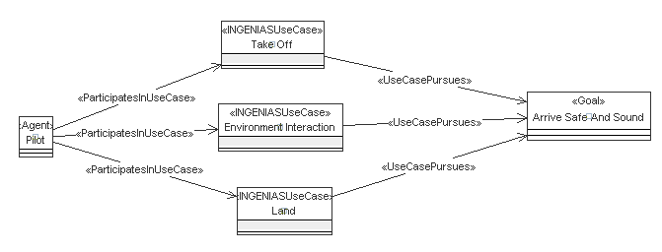

Figura 1: Casos de Uso

La participación del piloto en los caso de uso anteriores viene dirigida por su persecución de varios objetivos De este modo en la Figura 2 se puede ver que lo primero que un piloto tendría que hacer antes de poder satisfacer el objetivo “Arrive Safe And Sound” es obtener el plan de vuelo (“Flight Plan Take”). Esto se debe a que ningún piloto (y por consiguiente avión) puede iniciar su vuelo sin que antes la empresa (en nuestro caso será un agente que explicaremos más adelante) haya suministrado un plan de vuelo a este piloto. Una vez que el piloto dispone de su plan de vuelo su próximo objetivo sería llegar al destino, siempre y cuando se eviten las colisiones con otros aviones y los conflictos que se puedan tener con obstáculos que se interpongan en la trayectoria de avión, como podrían ser montañas elevadas o zonas restringidas. Esto último se ve representado en el diagrama por los objetivos “Collision Avoided” y “Conflict Flag Generated”, y la satisfacción de estos es prioritaria al de la satisfacción del objetivo de llegar al destino “Arrive to Destination”.Este último objetivo se viene a descomponer a su vez en otro tres objetivos. Dichos objetivos son:

* Descomponer el plan de vuelo, “Flight Plan Descomposed”. Donde el plan de vuelo se descompondrá en una serie de tramos. A su vez se puede ver que, una vez se ha descompuesto el plan de vuelo en tramos, el piloto intentará satisfacer el objetivo “DecisionsForLegMade”. Dicho objetivo consistirá en crear las decisiones pertinentes para completar el tramo.
* Actualizar la posición del avión, “Plane Position Updated”. Que consistirá en una serie de tareas donde se tendrá en cuenta la velocidad, altura y orientación del avión para calcular la siguiente posición de la aeronave.
* Comprobar que se ha llegado al destino, “Flight Plan Completed”. Donde, cada vez que se complete uno de los tramos del vuelo, se comprobará si ese era el último tramo y se ha llegado ya al destino. Es por ello, por lo que este objetivo depende de que se haya cumplido el objetivo de tramo completado “Flight Leg Completed”.

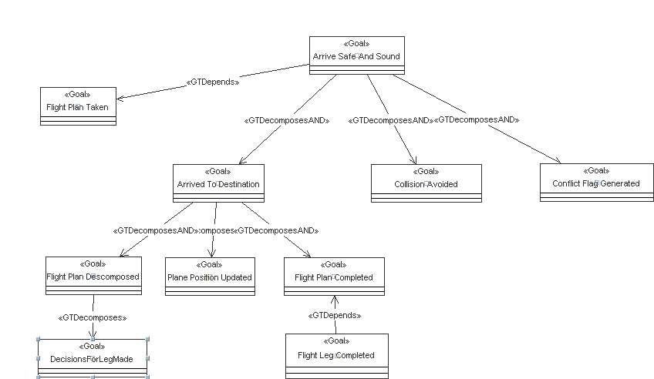

Figura 2: Diagrama de Objetivos

En primer lugar, se explicará todos los procesos que se van a llevar a cabo hasta que el piloto pueda satisfacer el objetivo “Flight Plan Taken”. Para ello se ha de explicar que, como se introdujo en los requisitos, habrá un agente encargado de suministrar los planes de vuelo a cada uno de los pilotos. Este agente se denominará “FlightPlanner” y, como se muestra en la Figura 3, inicialmente tendrá en su estado mental crear los planes de vuelo.

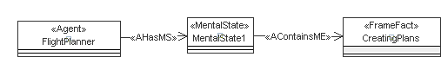

Figura 3: Estado Mental "FlightPlanner"

A partir de este hecho, y como se muestra en la Figura 4, el agente procederá a crear los planes de vuelo para los distintos pilotos-avión que existan. Será dentro de estos planes de vuelo donde se almacenará esta información, es decir, a que piloto-avión se ha de enviar el mencionado plan de vuelo.

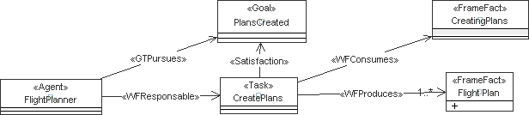

Figura 4: Tarea de Crear Planes de Vuelo

De este modo, una vez se tengan todos los planes de vuelo de los pilotos en activo, se procederá al envió de cada uno de ellos. Para ello se creará una interacción, como muestra la Figura 5, donde el “FlightPlanner” tomará el rol de iniciador de la comunicación y el piloto será el colaborador de esta. De esta forma el “FlightPlanner” pasará el plan de vuelo al piloto encapsulándolo en un campo del hecho denominado “PlanAnswer”. El piloto, accediendo a la interacción, consumirá este hecho y creará dos hechos en su estado mental:

1. Un hecho que representará el plan de vuelo (“Flight Plan”) que ha de seguir el piloto durante todo el trayecto, salvo que alguna circunstancia especial lo impida. Este plan de vuelo el piloto lo encapsulará, como puede verse en Figura 6, como un campo de su estado mental “Pilot Mind” para poder acceder a él en todo momento. Conviene decir que la tarea de “CreatePilotMind”, mostrada en la Figura 6, también tendrá la finalidad de suministrar los valores iniciales de experiencia, estrés y fatiga del piloto dependiendo de su perfil inicial.
2. Un hecho para arrancar el avión (“CanInitiateStartPlane”). Hecho que el piloto tendrá presente hasta que la hora de salida del vuelo que suministra en el plan coincida con la hora actual.

Por otro lado, el piloto creará otro hecho (“PlanReceived”) en la interacción, cuya finalidad será indicar que ha recibido el plan de vuelo y lo ha procesado satisfactoriamente. Una vez el “FlightPlanner” haya recibido el mencionado hecho, este procederá a finalizar la comunicación. En este momento se podría decir que el proceso de suministrar el plan de vuelo habría concluido y el objetivo de “Flight Plan Taken” se habría satisfecho.

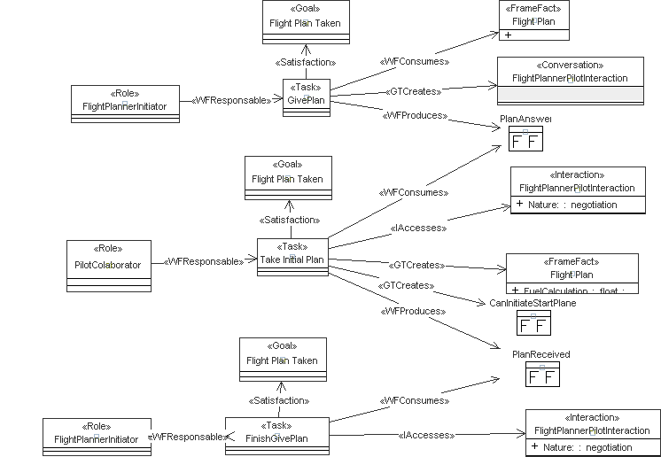

Figura 5: Diagrama de Interacción Para Recibir el Plan de Vuelo Inicial

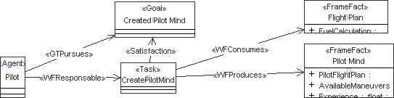

Figura 6: Creación del Estado Mental Inicial del Piloto

Una vez el piloto dispone de su plan de vuelo su siguiente prioridad sería la de llegar al destino. Para explicar este proceso se ha hecho uso del siguiente diagrama de actividad (Figura 7), donde se muestra el desarrollo general del sistema en caso de que el trayecto no sufra ningún improvisto. De esta manera lo primero que hará un piloto sería recibir el plan de vuelo (“Take Initial Plan”), y que sería el resultado final de lo que se ha explicado anteriormente. A continuación el piloto arrancará el avión a la hora que el plan de vuelo indique debe partir (“Start Plane”). Una vez arrancado el avión se entra en un proceso iterativo hasta que se llegue al destino. Dicho proceso empieza con obtener el siguiente tramo a partir del plan de vuelo (“Flight Plan Monitoring”). Posteriormente se actualizará la posición del avión (“Update Plane Status”) y consultará si el tramo se ha completado (“Check Leg Completed”). En caso de que el tramo se haya completado pueden pasar dos cosas:

1. El tramo que se completó es el último del plan de vuelo, por lo que se satisface el objetivo de plan de vuelo completado y se procederá a parar el avión (“Stop Plane”).
2. En caso contrario, se intentará generar y pasar al siguiente tramo.

En otro caso, es decir, cuando el tramo todavía no se ha completado y después de actualizar la posición de la aeronave, el piloto creará las decisiones correspondientes para completar con éxito dicho tramo. Dichas decisiones posteriormente serán descompuestas (“Make and Descompose Decisions”) en una serie de instrucciones que el piloto ejecutará. Dicha ejecución consistirá en iniciar una interacción con el avión, donde el piloto le mandará las maniobras a ejecutar y chequeará que se hayan ejecutado con éxito (“Interaction Pilot-Plane”). Seguidamente se procederá a la actualización de la posición de la aeronave de nuevo. Hay que decir que, aunque el diagrama pueda llevar a pensar lo contrario, la actualización de la posición del avión no es dependiente de la ejecución de las instrucciones. Es decir, que esta posición será actualizada tanto si el piloto tiene que ejecutar instrucciones como si no tiene ninguna para ejecutar.

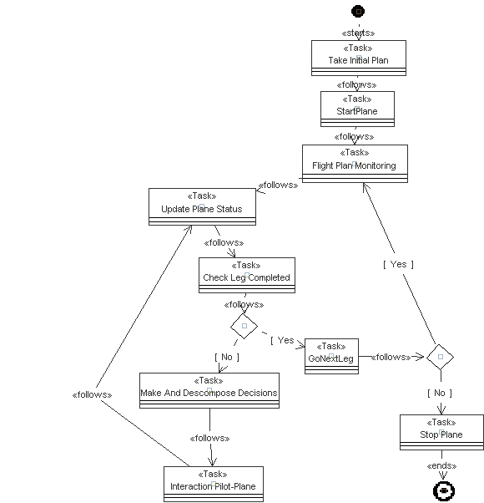

Figura 7: Diagrama de Actividad General

Conviene entrar más en profundidad en algunas de las tareas mostradas anteriormente para poder saber en qué consiste realmente cada una de estas acciones. Así, por ejemplo, se empezará por explicar cómo se realiza el arranque del avión. Como se comentó hace unos párrafos, el piloto, a la vez que recibe el plan de vuelo y, posteriormente, lo encapsula en su estado mental, crea un hecho denominado “CanInitiateStartPlane”. Dicho hecho le servirá al piloto, ayudándose de su estado mental para acceder al plan de vuelo, para iniciar una tarea que consistirá en comprobar si se ha cumplido la hora a la que el vuelo tenía programada su salida y así proceder a arrancar el avión. Este proceso se lleva a cabo en el diagrama mostrado en la Figura 8.

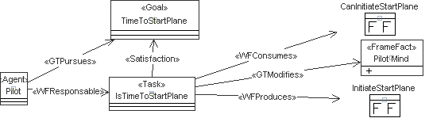

Figura 8: Comprobación de la Hora de Salida del Vuelo

Una vez que el piloto vea que la hora para iniciar el vuelo se haya cumplido, iniciará el arranque de los motores del avión y su puesta en marcha. Esto se traducirá en el diseño como la inicialización de la interacción entre el piloto y el avión que se muestra en la Figura 9. En esta interacción el piloto, que tomará el rol de iniciador de la conversación, primeramente accederá al plan de vuelo que dispone en su estado mental para saber que avión se le ha asignado para pilotar o, lo que es lo mismo, saber con qué avión tiene que comunicarse. A continuación creará la conversación con dicho avión y le pasará, a través de ella, el hecho (“TurningOnPlane”) que indica que el avión debe arrancarse y las coordenadas del aeropuerto de salida. Una vez el avión ha recibido este hecho actualizará su posición inicial e indicará con el hecho (“IniciateUpdateStatus”) que los valores de su estado mental se pueden empezar a actualizar teniendo en cuenta la velocidad y orientación que tiene éste en cada momento. Como última acción, el avión comunicará, a través de la interacción, que la realización de las tareas correspondientes a la inicialización del avión ha finalizado (“PlaneOn”). Una vez que el piloto ha recibido esta información éste podrá iniciar la descomposición del plan de vuelo y obtener el primer tramo que ha de realizar para completar el trayecto (“GetNextLeg”).

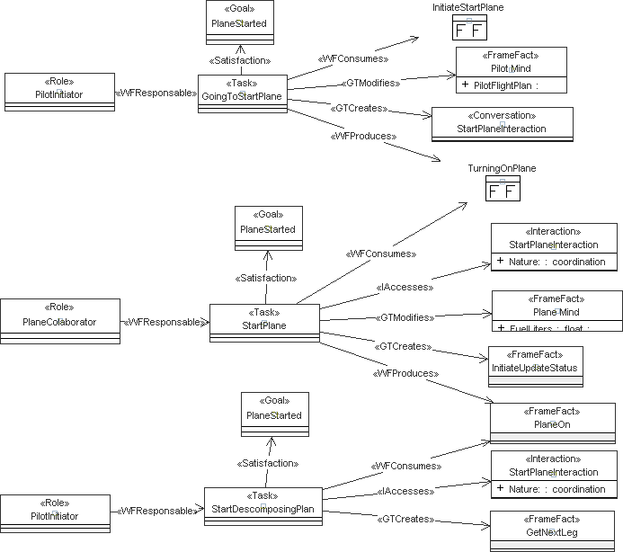

Figura 9: Interacción para Arrancar el Avión

El siguiente proceso que se va a explicar es el de la descomposición en tramos del plan de vuelo (Flight Plan Monitoring”). En dicho proceso realmente el piloto procederá a extraer el siguiente tramo a realizar del plan de vuelo, como se ve en la Figura 10. Para ello el piloto, una vez recibe el hecho que indica que puede proceder a obtener el próximo tramo (“GetNextLeg”), accederá a su estado mental para obtener el plan de vuelo y saber cuál ha sido el último tramo completado. A partir de esta información el piloto construirá el siguiente tramo que tiene que cubrir y producirá un hecho que iniciará el proceso que comprueba si el tramo se ha completado con éxito (“StartLegCheck”).

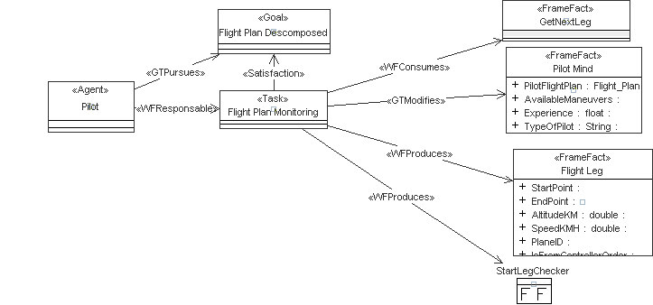

Figura 10: Descomposición del Plan de Vuelo

En caso de que el tramo no se haya completado todavía, el piloto pasará a tomar las decisiones oportunas para llegar al final del tramo. Pensar las decisiones correctas supone un tiempo para estos pilotos. Tiempo que dependerá de característicos como el estrés, la fatiga, la experiencia y el tipo de personalidad de dicho piloto. Es por ello, por lo que, se ha implementado un tarea que representa este tiempo como puede verse en la Figura 11. Para ello el piloto en primer lugar consumirá un hecho que dispara la tarea (“StartThinkNewDecision”), accederá al tramo en cuestión (“Flight Leg”) y a su estado mental, para saber los valores de sus características, características de las que hemos hablado anteriormente. Posteriormente, tras un tiempo que representará el tiempo que el piloto se ha tomado para procesar la información y producir la decisión, se producirá el hecho que indicará que ya se pueden crear las decisiones (“CanCreateDecision”).

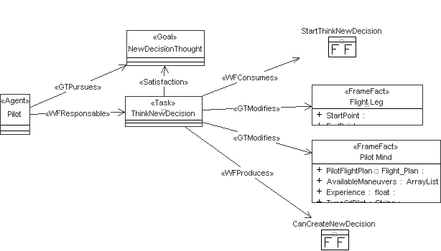

Figura 11: Tiempo de Creación de las Decisiones

Una vez el piloto se haya tomado su tiempo para decidir qué hacer para poder completar el tramo, pasará a crear dichas decisiones. De este modo, como podemos observar en la siguiente figura (Figura 12), el piloto creará las decisiones valiéndose del tramo a completar (“Flight Leg”) y accediendo a la aplicación del avión donde puede obtener los valores de su estado actual, estado que vendría representado por la posición, la orientación y la velocidad del avión.

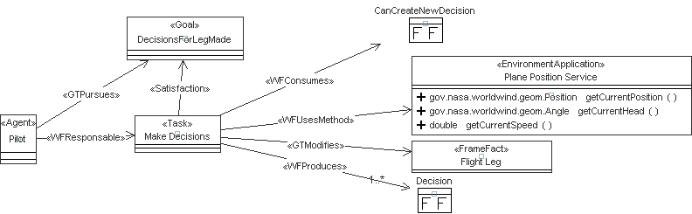

Figura 12: Creación de las Decisiones

El siguiente diagrama de la Figura 13 se centra en la actividad de tareas que se ejecutan cuando se lleva a cabo una detección de posible conflicto entre dos o más aeronaves. Como muestra la figura, en primer lugar los controladores aéreos encenderán los monitores que monitorizan los aviones y sus posiciones en cada momento, lo cual en nuestro sistema se traducirá en iniciar la aplicación que detectará estos posibles conflictos (“StartMonitorizeFlights”). Cuando la aplicación detecte una posible colisión le informará al controlador. Dichos conflictos serán detectados cuando no se cumpla la separación mínima entre aviones que se describió anteriormente en los requisitos. Seguidamente el controlador comprobará que este conflicto no está siendo gestionado actualmente (“IsANewConflictDetected”). Si la posible colisión ya fue gestionada entonces el controlador seguirá monitorizando los vuelos como estaba haciendo antes. Mientras que, si por el contrario, es un nuevo conflicto que tiene que empezar a gestionar, en primer lugar creará la lista de ordenes correspondientes para cada uno de los pilotos (“CreateNewOrders”) y seguidamente se iniciará una comunicación estos pilotos para pasarles las ordenes que tienen que llevar a cabo (“Start Interaction Controller-Pilot”). Dichas órdenes normalmente se corresponden con cambios de altitud, ir a una posición determinada y/o reducir velocidad. Seguidamente el piloto, tras recibir la orden, y, con el objetivo de reaprovechar parte del desarrollo existente a la hora de pilotar los aviones, creará un nuevo tramo “ficticio” con los datos de la posición, velocidad y altura que el controlador le haya indicado. Posteriormente, y parecido a como se indicó en la anterior figura, los pilotos irán tomando diferentes decisiones (“Make Decisions”) hasta que este nuevo tramo haya finalizado por completo (“Check Leg Completed”). Cuando esto suceda, el piloto intentará ir al siguiente tramo (“GoNextLeg”), el cual coincidirá con el tramo que se estaba realizando antes de detectarse el conflicto. Una vez se haya restablecido este tramo como el actual, el piloto comunicará al controlador que la orden que este le mandó se ha llevado a cabo con éxito. Por último, el controlador marcará que acatamiento de las órdenes se ha llevado a cabo y que la gestión para evitar que este conflicto ha concluido (“End Interaction Controller-Pilot”).

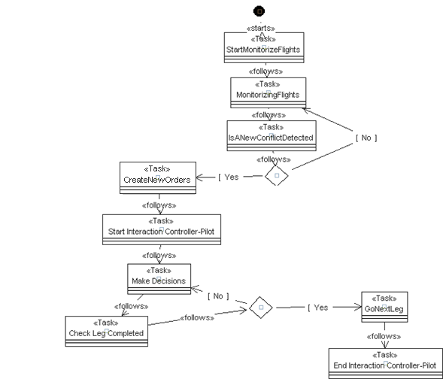

Figura 13: Diagrama de Actividad Evitar Conflicto

Módulo de lógica

Clases generales para 4.1, genérico (código autogenerado)

Visualización

La vista es arrancada por un agente (Simulation creator), que se encarga de arrancar el entorno para mostrar la simulación.

World Wind es un programa de código abierto, desarrollado por la NASA, que actúa como un globo terráqueo virtual. Superpone imágenes de satélites de la NASA y fotografías aéreas del United States Geological Survey (USGS) sobre modelos tridimensionales de la Tierra, y en las últimas versiones, Marte y la Luna.

El usuario puede interactuar con el planeta seleccionado rotándolo y ampliando zonas. Además se pueden superponer topónimos y fronteras, entre otros datos, a las imágenes. El programa también contiene un módulo para visualizar imágenes de otras fuentes en Internet que usen el protocolo del Open Geaospatial Consortium Web Map Service. Adicionalmente existen multitudes de ampliaciones para World Wind que aumentan su funcionalidad, como por ejemplo, poder medir distancias u obtener datos de posición desde un GPS.

Controlador

Casos de estudio

Discusión

Conclusión y trabajo futuro

# Bibliografía

1. *A vision for European Aviation.* **Eurocontrol.** 2005. Eurocontrol and ACI Europe Press Conference.

2. *Conflict Resolution for Air Traffic Management: A Study in Multi-Agent Hybrid Systems.* **Claire Tomlin, George J. Pappas, and Shankar Sastry.** April de 1998, IEEE Transactions on Automatic Control, Vol. 43, págs. 509--521. 4.

3. **JSBSim.** JSBSim flight dynamics model. [En línea] http://jsbsim.sourceforge.net/ .

4. **FlightGear Flight Simulator.** FlightGear Flight Simulator. [En línea] http://www.flightgear.org/.

5. **OpenEaagles.** OpenEaagles. [En línea] http://www.openeaagles.org/.

6. **AVIATOR VISUAL DESIGN SIMULATOR.** *Manual, AVIATOR VISUAL DESIGN SIMULATOR (AVDS) User.* http://www.rassimtech.com/documentation/AVDSManual.pdf.

7. *FACET: Future ATM Concepts Evaluation Tool.* **Bilimoria, K.** Napoli, Italy : s.n., 2000. 3rd USA/Europe ATM 2001 R&D Seminar.

8. *The design of FACET to support use by airline operations centers.* **Smith, P.** 2004 : s.n., IEEE.

9. *A Multiagent Simulation of Collaborative Air Traffic Flow Management.* **Shawn R. Wolfe, Peter A. Jarvis, Francis Y. Enomoto, Maarten Sierhuis,Bart-Jan van Putte.** [ed.] Franziska Klügl Ana L. C. Bazzan. s.l. : Information Science Reference, 2009, Multi-Agent Systems for Traffic and Transportation Engineering, págs. 357-381. NASA Ames Research Center.

10. *Human performance models of pilot behaviour.* **Foyle, D. C., Hooey, B. L., Byrne, M. D., Corker, K. M., Deutsch, S., Lebiere, C.** Santa Monica, CA : s.n., 2005. The Human Factors and Ergonomics Society 49th Annual Meeting. págs. 1109-1113.

11. **Daniel J. Garland, John A. Wise and V. David Hopkin.** *Handbook of Aviation Human Factors.* [ed.] Lawrence Erlbaum Associates. 1999. ISBN 0-8058-1680-1.

12. **Gilbert, N., Troitzsch, K. G.** Simulation for the Social Scientist. *Open University Press.* 2005.

13. *INGENIAS development kit: a visual multi-agent system development environment.* **Jorge J. Gómez-Sanz, Rubén Fuentes, Juan Pavón, Iván García-Magariño.** 2008. AAMAS (Demos)'2008. págs. 1675-1676.

14. **Helmreich RL, Merritt AC, Wilhelm JA.** The evolution of crew resource management training in commercial aviation. *Int J Aviation Psychology.* 1999, Vol. 9, págs. 19–32.

15. **Earl L. Wiener, David C. Nagel.** *Human Factors in Aviation.* s.l. : Academic Press, Inc, 1988.

16. *Resource Management on the Flightdeck: Proceedings of a NASA/Industry Workshop.* **Cooper, G. E., White, M. D., & Lauber, J. K.** Moffett Field, CA : NASAAmes Research Center, 1980.

17. *Crew resource management: Achieving enhanced flight operations.* **Taggart, W. R.** Aldershot, UK : Aviation Psychology in Practice, 1994. Avebury Technical. págs. 309-339.

18. **FAA.** *Crew resource management training.* Departament of Transportation, FAA. Washington, DC : Advisory Circular No AC 123-51B, 1995. págs. 10-12, Appendix 3, 1-2.

19. **Mellor, A.** Design, development and implementation of a CRM program. *Aviation instruction and Training.* 1993, págs. 368-384.

20. **T., Kern.** Redefining airmanship. 1997.

21. *The use of personal computer-based aviation training devices to teach aircrew decision-making, teamwork, and resource management.* **Duncan, J.C. and Feterle, L.C.** Dayton, OH : s.n., 2000. Proceedings of IEEE 2000 National Aerospace and Electronics Conference. págs. 421–426.

22. **Lauber J.K, Foushee.** Guidelines for the development of line oriented flight training. *NASA Conference Publication 2184.* 1981.

23. Simulink. [En línea] http://www.mathworks.com/products/simulink/.

24. *An Agent Based Framework for Modeling UAVs.* **N. Huff, A. Kamel, and K. Nygard.** 2003. The 16th International Conference on Computer Applications in Industry and Engineering (CAINE03).

25. *Fast-Time Simulation System for Analysis of Advanced Air Transportation Concepts.* **Sweet, D. N., Manikonda, V., Aronson, J. S., Roth, K., & Blake, M.** Monterey, California : s.n., 2002. American Institute of Aeronautics and Astronautics (AIAA) Modeling and Simulation Technologies Conference and Exhibit.

26. *Agent architectures for flexible, practical teamwork.* **Tambe, M.** Providence, Rhode Island : s.n., July, 1997. American Association for Artificial Intelligence Conference (AAAI-2007).

27. *Distributed agent-based air traffic flow management.* **Adrian K. Agogino, Kagan Tumer.** Honolulu, Hawaii : s.n., May, 2007. Sixth International Joint Conference on Autonomous Agents and Multi-Agent Systems.

28. **Flight Explorer Inc.** Flight Explorer. [En línea] http://www.flightexplorer.com/.

29. *Modeling Distributed Human Decision-Making in Traffic Flow Management Operations.* **Keith C, C.** Napoli, Italy : s.n., 2000. 3rd USA/Europe Air Traffic Management R&D Seminar.

30. *AGENTFLY: A multi-agent airspace test-bed.* **D. Sislak, P. Volf, S. Kopriva, and M. Pechoucek.** May, 2008. 7th Intl. Conf. on Autonomous Agents and MultiAgent Systems.

31. *To bdi or not to bdi.* **S. Wolfe, M. Sierhuis, and P. Jarvis.** 2008. Design choices in an agent-based Traffic Flow Management Simulation Multiconference.

32. *BDI-agents: From Theory to Practice.* **Georgeff, A. S. Rao and M. P.** San Francisco : s.n., 1995. Proceedings of the First International Conference on Multiagent Systems.

33. **EUROCONTROL.** *EUROCONTROL SPECIFICATIONS FOR THE USE OF MILITARY UNMANNED AERIAL VEHICLES AS OPERATIONAL AIR TRAFFIC OUTSIDE SEGREGATED AIRSPACE.* 2007. http://www.barnardmicrosystems.com/download/EUROCONTROL_MIL_UAV_ATM_SPEC_2007.pdf.

34. *Improving air traffic management through agent suggestions.* **Adrian K. Agogino, Kagan Tumer.** 2009. AAMAS (2) 2009. págs. 1271-1272.

35. **IABG Dept. Airborne Air Defence.** *CARE Innovative Action, Preliminary Study on Integration of Unmanned Aerial Vehicles into Future Air Traffic Management.* 2001.

36. *Autonomous UAV Surveillance in Complex Urban Environments.* **Eduard Semsch, Michal Jakob, Dusan Pavlícek, Michal Pechoucek.** 2009. IAT 2009. págs. 82-85.

37. *Generic Nonlinear model of reduced scale UAV.* **Cheviron, T., Chriette, A., & Plestan, F.** Kobe, Japan : s.n., 2009. IEEE International Conference on Robotics & Automation. págs. 3271-3276.

38. Directory of Waypoints in Spain. [En línea] http://www.fallingrain.com/world/SP/waypoints.html.

39. Flota de Iberia en el Grupo Iberia. [En línea] http://grupo.iberia.es/portal/site/grupoiberia/menuitem.8e32b03d06b292dda0d4a195d21061ca/?id_avion=57d89a1b25862010VgnVCM100000950216ac____&origen=datos&vengode=Iberia.

40. Dimensions & key data for A-320. [En línea] http://www.airbus.com/aircraftfamilies/passengeraircraft/a320family/a320/specifications/#details.

41. **Airbus.** *A320 AIRPLANE CHARACTERISTICS FOR AIRPORT PLANNING.* 2005.

42. **Federal Aviation Administration.** *Air Traffic Control FAA Order 7110.65T.* Washington, DC. : s.n., Feb. 11, 2010.

43. *The INGENIAS Methodology and Tools.* **Pavón, J., Gómez-Sanz, J. J., y Fuentes, R.** [ed.] B., y Giorgini, P. Henderson-Sellers. 2005. Idea Group Publishing. págs. 236-276.

44. *The Ingenias Project: Methods and Tool For Developing Multiagent Systems.* **Botia, J. A., Gonzalez, J. C., Gomez, J., y Pavon, J.** 2008, Latin America Transactions, IEEE (Revista IEEE America Latina), págs. 529-534.

45. *Modelling a Knowledge Management System Architecture with INGENIAS Methodology.* **Soto, J. P., Vizcaino, A., Portillo, J., y Piattini, M.** Washington, DC : s.n., 2006. En Proceedings of the 15th international Conference on Computing. págs. 167-173.

46. **Frankel, David.** *Model Driven Architecture: Applying MDA to Enterprise Computing.* s.l. : John Wiley & Sons, 2003.

47. *Model Driven Development of Multi-Agent Systems.* **Pavón, J., Gómez-Sanz, J.J., Fuentes, R.** [ed.] A., Warmer, J. Rensink. Springer, Heidelberg : s.n., 2006. ECMDA-FA 2006. Vol. 4066, págs. 284- 298.

48. **Reenskau, T. M. H.** MVC XEROX PARC 1978-79. [En línea] http://heim.ifi.uio.no/~trygver/themes/mvc/mvc-index.html.

49. World Wind Java SDK. [En línea] http://worldwind.arc.nasa.gov/java/.

Glosario

ABMS Agent-Based Modeling and Simulation

ACES Airspace Concept Evaluation System

AOCC Airport Operations Control Center

ARTCC Air Route Traffic Control Center

ATM Air Traffic Management

ATFM Air Traffic Flow Management

AVDS Aviator Visual Design Simulator

BDI Belief-Desire-Intention software mode

CATFM Collaborative Air Traffic Flow Management

Eurocontrol European Organisation for the Safety of Air Navigation

CRM Crew Resource Management

FAA Federal Aviation Administration of USA

FACET Future ATM Concepts Evaluation Tool

GDP Ground Delay Program

GPL GNU Public License

HF Human Factors

IAF INGENIAS Agent Framework

IDK INGENIAS Development Kit

IMPACT Intelligent agent-based Model for Policy Analysis of Collaborative Traffic flow management

LOFT Line Oriented Flight Training

MAS Multi-Agent System

MDA Model-Driven Arquitecture

MDE Model-Driven Engineering

MIDAS The Man-Machine Integrated Design and Analysis System

NAS National Aispace System

OMG Object Management Group

STEAM Shell for TEAMwork

UAV Unmanned aerial vehicle

VFR Visual Flight Rules

IFR Instrumental Flight Rules

###### Enter Your Appendix Title Here

Appendices must be identified by letters (A, B, etc.) rather than by numbers. For this reason, different style headings are used with appendices. (The style at the top of this page is “Appendix A - Heading 6.”)

First-level Subhead (Heading 7 style)

Within an appendix, Heading 7 is the style to use for all first-level subheads. If you need to add another subhead level within Heading 7, use Heading 8 as shown below.

Second-level Subhead (Heading 8 style)

Use Heading 8 for all second-level subheads within an appendix. If you need to add another subhead level within Heading 8, use Heading 9 as shown below.

Third-level Subhead (Heading 9 style)

If you need a third-level subhead in an appendix, use Heading 4.

Figures and Tables Within Appendices

When you first add a figure or table to an appendix, it will be numbered as though it were in a regular chapter. For example, when the figure below was first inserted, it became “Figure 4.1”. As a figure within Appendix A, it should be “Figure A.1”

To make this change, the codes in the caption labels must be modified, and it’s best to wait until all figures and tables have been added to appendices.

Figure A.1 First Figure in Appendix A

###### Enter Your Appendix Title Here

If you need additional appendices, use style “Appendix A – Heading 6” for the appendix heading. This will label appendices in alphabetical order (A, B, C, etc.).